COMUNICADO DE PRENSA
Würth Elektronik presenta el módulo compacto de radio Bluetooth Low Energy Proteus-e
Más pequeño que su hermano
Waldenburg (Alemania), 5 de Abril de 2022 – Con el nuevo módulo de radio Proteus-e, Würth Elektronik continúa ampliando la familia Proteus Bluetooth Low Energy. Proteus-e sale al mercado con la finalidad principal de focalizarse en aplicaciones sensibles al precio. El módulo de radio se basa en la norma Bluetooth Low Energy 5.1 e incluye los certificados de conformidad CE, FCC, IC y TELEC. A pesar de la antena integrada, Proteus-e solo tiene unas dimensiones de 7 x 9 x 2 mm y por tanto es un tercio más pequeño que el módulo Proteus-III. Para las aplicaciones propietarias con desarrollo propio de firmware, el módulo se ofrece bajo el nombre de Ophelia-I, pudiendo adquirirse solo el hardware.
Proteus-e y Ophelia-I se basan en el chipset semiconductor nRF52805 de Nordic, que incorpora un procesador Arm Cortex-M4 de 64 MHz, memoria flash de 192 kB y RAM de 24 kB. La potencia de salida máxima es de 4 dBm, la tasa de datos máxima es de 2 Mbps. El módulo, desarrollado para aplicaciones móviles, tan solo requiere 0,3 µA en el modo de ahorro de energía. Proteus-e permite configurar libremente el tiempo de conexión, los Advertising Packets y la sincronización, las balizas y la UART. Würth Elektronik ofrece una placa de evaluación para probarlo y configurarlo, junto con el SDK, el módulo permite la conexión a microcontroladores para el desarrollo de aplicaciones. Würth Elektronik proporciona soporte de diseño y ofrece servicios de desarrollo de firmware previa solicitud. Los módulos de radio ya están disponibles en stock sin cantidad mínima de pedido.

Imágenes disponibles
Las siguientes imágenes se encuentran disponibles para impresión y descarga en: https://kk.htcm.de/press-releases/wuerth/

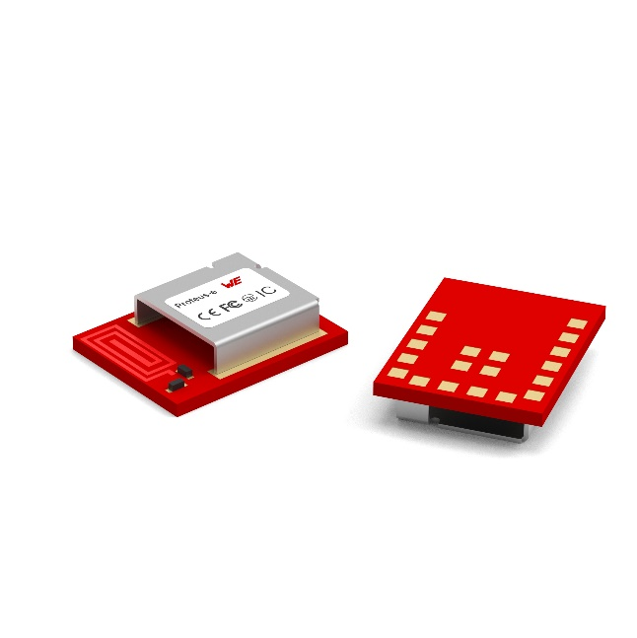
Fuente de la imagen: Würth Elektronik
A pesar de la antena integrada, Proteus-e solo tiene unas dimensiones de 7 x 9 x 2 mm y por tanto es un tercio más pequeño que el módulo Proteus-III.
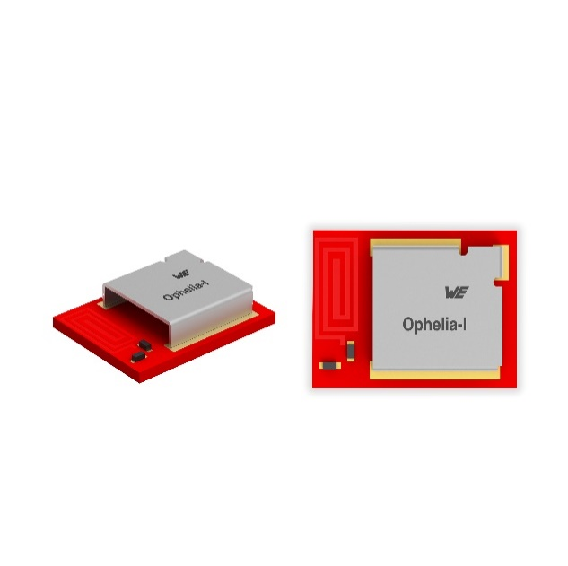
Fuente de la imagen: Würth Elektronik
El módulo BLE miniaturizado Proteus-e también está disponible sin firmware bajo el nombre de Ophelia-I para aplicaciones propietarias.

Acerca del Grupo Würth Elektronik eiSos
El Grupo Würth Elektronik eiSos es un fabricante de componentes electrónicos y electromecánicos para la industria electrónica, que aporta soluciones electrónicas innovadoras con su liderazgo tecnológico. Würth Elektronik eiSos es uno de los mayores fabricantes europeos de componentes pasivos y opera en 50 países. Sus plantas de producción en Europa, Asia y América del Norte suministran productos a un creciente número de clientes en todo el mundo.
La gama de productos incluye componentes para EMC, inductores, transformadores, componentes de RF, varistores, condensadores, resistencias, cuarzos, osciladores, módulos de alimentación, transferencia de potencia inalámbrica, LED, sensores, conectores, elementos para fuentes de alimentación, interruptores, pulsadores, conexionado, portafusibles, así como soluciones para la transmisión inalámbrica de datos.

La clara vocación de servicio de la empresa se caracteriza por la disponibilidad de todos los componentes del catálogo en stock sin una cantidad mínima de pedido, muestras gratuitas, haciendo hincapié en el soporte técnico con las herramientas de selección proporcionado por el departamento técnico de ventas.
Würth Elektronik forma parte del Grupo Würth, líder del mercado mundial de la tecnología de montaje y fijación. La empresa emplea a 8000 trabajadores y generó una facturación de 1090 millones de euros en 2021.

Würth Elektronik: more than you expect!
Más información en www.we-online.com

Más información:  Würth Elektronik eiSos GmbH & Co. KG  Sarah Hurst  Max-Eyth-Strasse 1  74638 Waldenburg  Alemania  Tel.: +49 7942 945-5186  Correo electrónico:  sarah.hurst@we-online.de  www.we-online.com | Contacto para la prensa:  HighTech communications GmbH  Brigitte Basilio  Brunhamstrasse 21  80339 München  Alemania  Tel.: +49 89 500778-20  Fax: +49 89 500778-77  Correo electrónico: b.basilio@htcm.de  www.htcm.de

